**温县宏盛纸张裁剪厂年产100吨复合纸项目**

**竣工环境保护验收监测报告表**

**建设单位：温县宏盛纸张裁剪厂**

**编制单位：温县宏盛纸张裁剪厂**

**2024年1月**

**建设单位法人代表：候小红**

**编制单位法人代表：候小红**

**项目负责人：候小红**

|  |  |  |  |
| --- | --- | --- | --- |
| 建设单位： | 温县宏盛纸张裁剪厂 | 编制单位： | 温县宏盛纸张裁剪厂 |
| 电 话： | 13507572345 | 电 话： | 13507572345 |
| 传 真： | / | 传 真： | / |
| 邮 编： | 454000 | 邮 编： | 454000 |
| 地 址: | 温县武德镇西张计村南陶沁路南侧6号 | 地 址: | 温县武德镇西张计村南陶沁路南侧6号 |

表一 建设项目情况

|  |  |  |  |  |  |  |
| --- | --- | --- | --- | --- | --- | --- |
| 建设项目名称 | 年产100吨复合纸项目 | | | | | |
| 建设单位名称 | 温县宏盛纸张裁剪厂 | | | | | |
| 建设项目性质 | 新建√ 改扩建 技改 迁建 （划√） | | | | | |
| 主要产品名称 | 金箔纸 | | | | | |
| 设计生产能力 | 年产100吨复合纸/年 | | | | | |
| 实际生产能力 | 年产100吨复合纸/年 | | | | | |
| 建设项目环评时间 | 2017年12月 | | 开工建设时间 | 2018年9月 | | |
| 调试时间 | 2023年10月 | | 验收现场监测时间 | 2024年1月04日-05日 | | |
| 环评报告表  审批部门 | 温县环境保护局 | | 环评报告表  编制单位 | 河南汇能阜力科技有限公司 | | |
| 环保设施  设计单位 |  | | 环保设施  施工单位 |  | | |
| 投资总概算（万元） | 270 | 环保投资总概算（万元） | | 14 | 比例 | 5.18% |
| 实际总投资（万元） | 270 | 实际环保投资（万元） | | 14 | 比例 | 5.18% |
| 验收监测依据 | 1、《建设项目环境保护管理条例》国务院令第682号  2、《关于发布<建设项目竣工环境保护验收暂行办法>的公告》 国环规环评[2017]4号，2017年11月22日；  3、《建设项目竣工环境保护验收技术指南 污染影响类》2018年第9号，2018年5月16日；  4、《温县宏盛纸张裁剪厂年产100吨复合纸项目的环境影响报告表的批复》 温县环境保护局 温环审 [2018]19号，2018年1月18日；  5.《温县宏盛纸张裁剪厂年产100吨复合纸项目的环境影响报告表》 河南汇能阜力科技有限公司，2017年12月；  6、《温县宏盛纸张裁剪厂年产100吨复合纸项目竣工环境 | | | | | |

续表一

|  |  |
| --- | --- |
|  | 保护验收监测委托书》2023年12月；  7、《温县宏盛纸张裁剪厂年产100吨复合纸项目验收监测方案》，2023年12月。 |
| 验收监测评价标准、标号、级别、限值 | |  |  |  | | --- | --- | --- | | 执行标准及级别 | 项目 | 标准限值 | | 《关于全省开展工业企业挥发性有机物专项治理工作中排放建议值的通知》（豫环攻坚办[2017]162号）其他行业 | 非甲烷总烃 | 排气筒高度15米；  最高允许排放浓度：80mg/m3；建议去除效率：70%； | | 边界无组织排放浓度限值：2.0mg/m3 | | 《工业企业厂界环境噪声排放标准》（GB 12348-2008）2类 | 昼间 | 60dB(A) | | 夜间 | 50dB(A) | | 《一般工业固体废物贮存和填埋污染控制标准》（GB18599-2020） | | | | 《危险废物贮存污染控制标准》（GB18597-2023） | | | | 非甲烷总烃：0.07t/a | | | |

表2**工程建设内容**

|  |  |  |  |  |  |  |  |  |  |  |  |  |  |  |  |  |  |  |  |  |  |  |  |  |  |  |  |  |  |  |  |  |  |  |  |  |  |  |  |  |  |  |  |  |  |  |  |  |  |  |  |  |
| --- | --- | --- | --- | --- | --- | --- | --- | --- | --- | --- | --- | --- | --- | --- | --- | --- | --- | --- | --- | --- | --- | --- | --- | --- | --- | --- | --- | --- | --- | --- | --- | --- | --- | --- | --- | --- | --- | --- | --- | --- | --- | --- | --- | --- | --- | --- | --- | --- | --- | --- | --- | --- |
| 温县宏盛纸张裁剪厂位于温县武德镇西张计村南陶沁路南侧6号，属于建设用地。项目主要建设内容包括车间、办公室等。项目组成及建设内容见表2-1。  **表2-1 项目组成及建设内容情况**   |  |  |  |  |  |  | | --- | --- | --- | --- | --- | --- | | 序号 |  | 名称 | 环评建设内容（m2） | 实际建设内容（m2） | 备注 | | 1 | 主体工程 | 生产车间 | 建筑面积300 | 建筑面积300 | 钢+砖混 | | 2 | 公用工程 | 办公用房等 | 建筑面积20 | 建筑面积20 | 钢+砖混 | | 3 | 储运工程 | 原料库 | 建筑面积90 | 建筑面积90 | / | | 4 | 成品库 | 建筑面积90 | 建筑面积90 |  | | 5 | 环保工程 | 废气治理 | 集气罩+UV光解+15m排气筒 | 集气罩+UV光解+15m排气筒 | / | | 废水 | 化粪池 | 化粪池 | / | | 一般固废库 | 建筑面积 | 建筑面积 | / | | 危废间 | / | / | / | | 6 | 噪声 | 基础减震、建筑隔声 | 基础减震、建筑隔声 | / | |

续表2**原辅材料消耗及水平衡**

|  |  |  |  |  |  |  |  |  |  |  |  |  |  |  |  |  |  |  |  |  |  |  |  |  |  |  |  |  |  |  |  |  |  |  |  |  |  |  |  |  |  |  |  |  |  |  |  |  |  |  |  |  |  |  |  |  |  |  |  |  |  |  |  |  |  |  |  |  |  |  |  |  |  |  |  |  |  |  |  |  |  |  |  |  |  |  |  |  |  |  |  |  |  |  |  |  |  |  |  |  |  |  |  |  |  |  |  |  |  |  |  |  |  |  |  |  |  |  |  |  |  |
| --- | --- | --- | --- | --- | --- | --- | --- | --- | --- | --- | --- | --- | --- | --- | --- | --- | --- | --- | --- | --- | --- | --- | --- | --- | --- | --- | --- | --- | --- | --- | --- | --- | --- | --- | --- | --- | --- | --- | --- | --- | --- | --- | --- | --- | --- | --- | --- | --- | --- | --- | --- | --- | --- | --- | --- | --- | --- | --- | --- | --- | --- | --- | --- | --- | --- | --- | --- | --- | --- | --- | --- | --- | --- | --- | --- | --- | --- | --- | --- | --- | --- | --- | --- | --- | --- | --- | --- | --- | --- | --- | --- | --- | --- | --- | --- | --- | --- | --- | --- | --- | --- | --- | --- | --- | --- | --- | --- | --- | --- | --- | --- | --- | --- | --- | --- | --- | --- | --- | --- | --- | --- |
| **1、主要生产设备及原辅材料**  项目生产设备情况见表2-2，原辅材料及消耗情况见2-3。  **表2-2 项目生产设备概况**   |  |  |  |  |  |  |  | | --- | --- | --- | --- | --- | --- | --- | | 序号 | 生产设备名称 | 环评 | | 实际 | | 备注 | | 型号 | 数量（台） | 型号 | 数量（台） | | 1 | 搅拌机 | / | 1 | / | 1 | / | | | 2 | 干复机 | / | 1 | / | 2 | / | | | 3 | 复合机 | / | 5 | / | 5 | / | | | 4 | 真空镀铝机 | / | 1 | / | 2 | / | | | 5 | 元宝机 | / | 17 | / | 17 | / | | | 6 | 裁纸机 | 圆形 | 2 | 圆形 | 3 | / | | | 7 | 裁纸机 | 方形 | 2 | 方形 | 5 | / | |   **表2-3 原辅材料情况**   |  |  |  |  |  |  | | --- | --- | --- | --- | --- | --- | | 类别 | 名称 | 单位 | 环评年用量 | 实际年用量 | 相符性 | | 1 | 成品纸 | 吨 | 105 | 105 | 相符 | | 2 | 复合膜 | 米 | 4000 | 4000 | 相符 | | 3 | 颜料（色母） | 吨 | 0.5 | 0.5 | 相符 | | 4 | 甲醇 | 吨 | 10 | 10 | 相符 | | 5 | 铝丝 | 吨 | 0.5 | 0.5 | 相符 | | 6 | 聚乙烯醇 | 吨 | 0.5 | 0.5 | 相符 | | 7 | 水 | 吨 | 230 | 230 | 相符 | | 8 | 电 | 万度 | 4 | 4 | 相符 | |

续表2**原辅材料消耗及水平衡**

|  |
| --- |
| 1. **水源及水平衡**   项目用水由市政管网提供，废水主要为生产用水和生活污水，生产用水循环使用，不外排，生活污水经化粪池后定期由附近农民运走施肥，不外排。 |

续表2**主要工艺流程及产物环节**

|  |
| --- |
| **主要工艺流程及产污环节**  配色工段：将色粉用甲醇充分溶解（甲醇所占比例在 95%左右），混合搅拌取制产品所需的各种颜色。搅拌为物理搅拌分散均匀，不涉及化学反应。：  上色工段：将己经配好的颜料注入千复机，在复合膜上印染上色。  真空镀膜工段：也称镀铅工段，然后将铝丝加入到银铝机中，铝丝在真空镀铝的加热槽内加热成液体，由真空抽风机将仓体抽成负压，此时，由于为真空状态，液休的错形成细做颗粒均匀分布在仓休内，将己经上色的复合膜放入到真空镀铅机中，转轴转动过程中，将铝镀在复合膜上面，作用是速光、防紫外线照射，既延长了内容物的保质期，又提高了薄膜的亮度。  背胶工段：将纸和己镀铝的复合膜放入复合机中，聚乙烯醇加热融化后涂抹在纸上，由聚乙烯醇将复合膜上的颜色印刷在纸张上，形成复合纸。  分切工段：利用分切机按照需要的规格型号对复合纸进行切割处理。  上色、镇膜、背胶工段加热均使用电加热。  该工段工艺主要污染物为：配色、上色工段产生的甲醇废气、背胶废气 TVOC、废铝料、废边角料和机械噪声。  生产过程中产生的复合膜、皮铝料均回用于生产，不作为废料处置。 |

续表2**主要工艺流程及产物环节**

|  |
| --- |
| **271df72eec2e242ea38fe9f4a885d5d**  **图1 生产工艺流程图** |

表3**主要污染源、污染物处理和排放**

|  |
| --- |
| 该项目对周围环境的影响主要有废气、废水、噪声和固废。   1. **废气**   该项目主要是上色、配色工序以及背胶工序产生的废气，主要成分为非甲烷总烃，该项目在每台设备上方加装集气罩，将废气收集后进入一套UV光解+低温等离子装置进行处理，处理后的废气由一根15m高排气筒排放。   1. **废水**   项目用水由市政管网提供，废水主要为生产用水和生活污水，生产用水循环使用，不外排，生活污水经化粪池后定期由附近农民运走施肥，不外排。   1. **噪声**   该项目噪声污染源主要为搅拌机、复合机、干复机和裁切机等机械设备运行产生的噪声，为减小设施产生的噪声影响，项目采用室内布置隔声，减震基础等降噪措施。   1. **固废**   该项目产生的固废主要为废包装材料、裁剪产生的边角料和残次品，缝纫产生的废线头废布料。 |

表3**主要污染源、污染物处理和排放**

|  |
| --- |
| （1）废包装材料：项目产生的废包装材料属于一般固废，收集后定期外售处理。  （2）修剪、检验：修剪工段产生的废边角料及检验出的不合格品，属于一般固废，收集后定期外售处理。 |

表3**主要污染源、污染物处理和排放**

|  |  |  |  |  |  |  |  |  |  |  |  |  |  |  |  |  |  |  |  |  |  |  |  |  |  |  |  |  |  |  |  |  |  |  |  |  |  |  |  |  |  |  |  |  |  |  |  |  |
| --- | --- | --- | --- | --- | --- | --- | --- | --- | --- | --- | --- | --- | --- | --- | --- | --- | --- | --- | --- | --- | --- | --- | --- | --- | --- | --- | --- | --- | --- | --- | --- | --- | --- | --- | --- | --- | --- | --- | --- | --- | --- | --- | --- | --- | --- | --- | --- | --- |
| 该项目的主要环保设施投资情况见表3-1。  **该项目的主要环保设施投资情况见表3-1。**  研发中心  研发中心  **表3-1 环保设施投资情况一览表**   |  |  |  |  |  |  | | --- | --- | --- | --- | --- | --- | | 序号 | 名称 | 环评主要内容 | 实际主要内容 | 环评投资（万元） | 实际投资（万元） | | 1 | 废气 | UV光解低温等离子+15米高排气筒 | UV光解低温等离子+15米高排气筒 | 9 | 9 | | 2 | 废水 | 化粪池 | 化粪池 | 1 | 1 | | 3 | 固废 | 一般固废暂存间 | 一般固废暂存间 | 2 | 2 | | 4 | 噪声 | 减振基础、室内布置 | 减振基础、室内布置 | 2 | 2 | | 环保投资总计 | | | | 14 | 14 | | 项目总投资 | | | | 270 | 270 | | 环保投资占总投资比例% | | | | 5.18 | 5.18 | |

表4**建设项目环境影响报告表主要结论及审批部门审批决定**

|  |  |  |  |  |  |  |  |  |  |  |
| --- | --- | --- | --- | --- | --- | --- | --- | --- | --- | --- |
| 环评结论及环评批复落实情况见表4-1。  **表4-1 环评结论及批复落实情况表**   |  |  |  | | --- | --- | --- | |  | 环评结论及批复情况 | 落实情况 | | 环评  结论 | 一、项目概况  年产 100 屯复合纸项目总投资270 万元，建设地点位于焦作市温县吴德镇吴卜村村南陶沁路南侧，厂区占地 1000m2，建筑面积约 500m?。 | / | | 2.1 政策及规划相符性  根据 《产业结构调整指导目录（2011年本）》 （2013年修正），项目不属于限制类和淘汰类产品，并经温县发展和改革委员会备案，符合国家相关产业政策。项目不在《限制用地项目目录（2012年本）和《禁止用地项目目录（2012年本》的限制、禁止用地项目目录之列；且本项目工艺装备和产品不在 《部分工业行业淘汰落后生产工艺装备和产品指导目录（2010年本）》之列。  根据温县国士资源局出具的证明，本项目选址符合温县土地利用总体规划(2010-2020年）。  本项目属《关于深化建设项目环境影响评价审批制度改革实施意见》（豫环文（2015） 33 号）文件中可以审批的项目。。 | / | | 2.2环境质量现状评价结论  （1）环境空气  评价区域内 SO2、 NO2、 PMio、 PM2s 日均值均可满足《环境空气质量标准》(GB3095-2012）二级标准要求。  （2）声环境  噪声现状监测数据表明项目所在区域噪声可以满足 《声环境质量标准》（GB3096-2008） 中2类区要求。 | / | |

续表4**建设项目环境影响报告表主要结论及审批部门审批决定**

|  |  |  |  |  |  |  |  |  |  |  |  |  |  |  |
| --- | --- | --- | --- | --- | --- | --- | --- | --- | --- | --- | --- | --- | --- | --- |
| **续表4-1 环评结论及批复落实情况表**   |  |  |  | | --- | --- | --- | |  | 环评结论及批复情况 | 落实情况 | | 环评  结论 | 2.3环境影响评价结论  (1）水环境影响分析  木项目冷却废水全部回流至冷却塔中回用于生产，不外排。职工全部在外食宿，厕所依托现有化类池，运营期生活污水仅为生活废水，水量小且水质简单，收集后用于周边农田灌溉，不外排。  综上，本项目无废水排放，对区域地表水体影响较小。。 | / | | （2）大气环境影响分析  项目运营期废气在采取相应措施后均可满足相应标准限值要求，达标排放，污染物最大落地浓度可以满足相应标准限值，对区域大气环境质量影响较小。 | / | | （3）声环境影响分析  经过采取隔声降噪、基础减震及距离衰滅后，项目厂界噪声贡献值均满足 《工业企业厂界环境噪声排放标准》 （GB12348-2008）中的2类标准（昼间≤60dB (A））要求。评价认为项目噪声采取相应的治理措施后对周围声环境影响较小。 | / | | （4）固体废物影响分析  项目所有固废均可得到妥善处置，环境影响较小。 | / | | 2.4 总量控制指标  根据项目排污特点及当地环境质量状况，确定非甲烷总烃为总量控制指标，具体指标为非甲烷总烃 0.07t/a。 |  | |

续表4**建设项目环境影响报告表主要结论及审批部门审批决定**

|  |  |  |  |  |  |  |  |  |  |  |  |  |
| --- | --- | --- | --- | --- | --- | --- | --- | --- | --- | --- | --- | --- |
| **续表4-1 环评结论及批复落实情况表**   |  |  |  | | --- | --- | --- | |  | 环评结论及批复情况 | 落实情况 | | 环评  批复 | 一、该项目位于温县武德镇吴卜村村南陶沁路，占地1000 平方米，投资 270 万元，外购成品纸、复合膜、铝丝等，经配色、上色、镀膜、背胶、分切、包装等工序年产100 吨复合纸。 | / | | 二、该《报告表》内容符合国家有关法律法规要求和建设项目环境管理规定，评价结论可信。原则批准该《报告表》。你公司应严格按照《摄告表》所列项目的性质、规模、地点、采用的生产工艺和环境保护对策措施进行项目建设。 | / | | 三、你单位应全面落实《报告表》提出的各项环保对策措施，确保各项环境保护设施与主体工程同时设计、同时施工、同时投入使用，确保各项污染物达标排放。 | / | | （一）向设计单位提供《报告表》和本批复文件，确保项目设计按照环境保护设计规范要求，落实防治环境污染的措施及环保设施投资概箅。  （三)依据《报告表》和本批复文件，对项目建设过程中产生的度气、废水、固体废物、噪声等污染采取相应的防治措施。  （三）项目运营时，外排污染物应满足以下要求： | / | |

续表4**建设项目环境影响报告表主要结论及审批部门审批决定**

|  |  |  |  |  |  |  |  |  |  |  |  |  |  |  |  |  |  |  |  |  |
| --- | --- | --- | --- | --- | --- | --- | --- | --- | --- | --- | --- | --- | --- | --- | --- | --- | --- | --- | --- | --- |
| **续表4-1 环评结论及批复落实情况表**   |  |  |  | | --- | --- | --- | |  | 环评结论及批复情况 | 落实情况 | | 环评  批复 | 1.废气。配色、上色、背胶工序产生的废气经集气罩+UV 光解低温等  离子催化气净化装置+15米高排气简排放，外排废气中非甲烷总烃排放满足《大气污染物综合排放标准》 （GB 16297-1996）表2二级标准和《关于全省开展工业企业挥发性有机物专项治理工作中排放建议值的通知》（豫环攻坚办 〔2017〕162号） 其他行业建议值要求。  非甲烷总烃无组织排放满足《关于全省开展工业企业挥发性有机物专项治理工作中排放建议值的通知》（豫环攻坚办〔2017〕162号）工业企业边界建议值要求。 | 落实 | | 2. 废水。工程冷却水循环使用不外排；生活污水经化粪池＋暂存池处理后用于周边农田肥田，不排放水体。 | 落实 | | 3.噪声。对产生噪声的设备采取室内布置、减震基础、隔声等措施，厂界噪声满足 《工业企业厂界环境噪声排放标准》 （GB 12348-2008）2类标准。 | 落实 | | 4. 固废。建设一般固废仓库，边角料等一般固废分类收集，规范堆存，综合利用。生活垃圾集中收集后由环卫部门定期清运和处理。 | 落实 | | (四）项目建成后污染物排放总量控制在下列指标之内：非甲烷总烃0.07吨/年 | / | |  | 四、项目建成后，须按规定进行竣工环境保护验收。 |  | |  | 五、该项目环境影响评价文件经批准后，项目性质、规模、地点、工艺或者防治污染措施发生重大变动的，应当重新报批项目的环境影响评价文件。 |  | |

表5**验收监测质量保证及质量控制**

|  |  |  |  |  |  |  |  |  |  |  |  |  |  |  |  |  |  |  |  |  |
| --- | --- | --- | --- | --- | --- | --- | --- | --- | --- | --- | --- | --- | --- | --- | --- | --- | --- | --- | --- | --- |
| **1、监测分析方法**  监测分析方法见表5-1。  **表5-1**  **监测分析方法一览表**   |  |  |  |  |  | | --- | --- | --- | --- | --- | | **序号** | **检测项目** | **分析方法及方法来源** | **使用仪器型号及编号** | **检出限或最低检测浓度** | | 1 | 非甲烷总烃 | 固定污染源废气 总烃、甲烷和非甲烷总烃的测定 气相色谱法 HJ 38-2017 | 气相色谱仪GC9790Ⅱ HBZ55 | 0.07mg/m³ | | 2 | 非甲烷总烃 | 环境空气 总烃、甲烷和非甲烷总烃的测定 直接进样-气相色谱法 HJ 604-2017 | 气相色谱仪GC9790Ⅱ HBZ55 | 0.07mg/m³ | | 3 | 噪声 | 工业企业厂界环境噪声排放标准  (5测量方法） GB 12348-2008 | AWA5661  多功能声级计HBZ35 | / | |

续表5**验收监测质量保证及质量控制**

|  |
| --- |
| **2、人员资质**  监测人员经过考核并持有合格证书。  **3、气体监测分析过程中的质量保证和质量控制**  本次检测采样及样品分析均按照《环境空气检测质量保证手册》及《环境检测技术规范》、《环境水质检测质量保证手册》（第二版）等要求进行，实施全程序质量控制。具体质控措施如下：  3.1 所有项目按照国家有关规定及我公司质控要求进行质量控制。  3.2 检测期间，公司工况稳定，生产设施及环保设备正常运行。  3.3 采样、运输、保存、交接等过程严格按照国家相关技术规范进行，检测人员做好现场采样和样品交接记录。  3.4 所有检测仪器经有资质的计量单位检定/校准合格并在有效期内。  3.5 检测分析方法采用国家颁布的标准分析方法，检测人员经过考核并持有上岗证书。  3.6检测数据严格实行三级审核制度。 |

续表5**验收监测质量保证及质量控制**

|  |  |  |  |  |  |  |  |  |  |  |  |  |  |  |  |  |  |  |  |  |  |  |  |  |  |
| --- | --- | --- | --- | --- | --- | --- | --- | --- | --- | --- | --- | --- | --- | --- | --- | --- | --- | --- | --- | --- | --- | --- | --- | --- | --- |
| **4 噪声监测分析过程中的质量保证和质量控制**  监测仪器在噪声监测前校准、监测后复核。校准结果详见表5-2。  **表5-2 噪声仪器校验表**   |  |  |  |  |  | | --- | --- | --- | --- | --- | | 测量日期 | 校准声级dB(A) | | | 备 注 | | 测量前 | 测量后 | 差值 | 测量前、后校准声级差值小于0.5 dB（A），测量数据有效。 | | 2024.01.04昼间 | 93.8 | 93.8 | 0 | | 2024.01.04夜间 | 93.8 | 93.8 | 0 | | 2024.01.05昼间 | 93.8 | 93.8 | 0 | | 2024.01.05夜间 | 93.8 | 93.8 | 0 | |

表6**验收监测内容**

|  |  |  |  |  |  |  |  |  |  |  |  |  |  |  |  |  |
| --- | --- | --- | --- | --- | --- | --- | --- | --- | --- | --- | --- | --- | --- | --- | --- | --- |
| 验收监测项目、点位及频次见表6-1。  **表6-1 验收监测项目、点位及频次一览表**   |  |  |  |  | | --- | --- | --- | --- | | **检测类别** | **检测因子** | **检测点位** | **检测频次** | | 有组织废气 | 非甲烷总烃 | 上色、配色及背胶工序UV光解+低温等离子处理设施进口、出口 | 连续检测2天，3次/天 | | 无组织废气 | 非甲烷总烃 | 厂界上风向设1个对照点，下风向设3个监控点 | 连续检测2天，3次/天 | | 噪声 | 等效连续A声级 | 东厂界、西厂界（南、北厂界不具备检测条件） | 连续检测2天，每天昼、夜各检测1次 | |

表7**验收监测期间生产工况记录**

|  |  |  |  |  |  |  |  |  |  |  |  |  |  |  |
| --- | --- | --- | --- | --- | --- | --- | --- | --- | --- | --- | --- | --- | --- | --- |
| 验收监测期间生产工况运行情况见表7-1。  **表7-1 验收监测期间工况表**   |  |  |  |  |  | | --- | --- | --- | --- | --- | | 生产日期 | | 设计生产能力  （万双/天） | 实计生产能力  （万双/天） | 运行负荷  （%） | | 2024 | 1月4日 | 0.5 | 0.4 | 80 | | 1月5日 | 0.5 | 0.4 | 80 |   备注：年生产200天计。  验收监测期间，温县宏盛纸张裁剪厂生产运行负荷为80%运行稳定。 |

续表7**验收监测结果**

|  |  |  |  |  |  |  |  |  |  |  |  |  |  |  |  |  |  |  |  |  |  |  |  |  |  |  |  |  |  |  |  |  |  |  |  |  |  |  |  |  |  |  |  |  |  |  |  |  |  |  |  |  |  |  |  |  |  |  |  |  |  |  |  |  |  |  |  |  |  |  |  |  |  |  |  |  |  |  |  |  |  |  |  |  |
| --- | --- | --- | --- | --- | --- | --- | --- | --- | --- | --- | --- | --- | --- | --- | --- | --- | --- | --- | --- | --- | --- | --- | --- | --- | --- | --- | --- | --- | --- | --- | --- | --- | --- | --- | --- | --- | --- | --- | --- | --- | --- | --- | --- | --- | --- | --- | --- | --- | --- | --- | --- | --- | --- | --- | --- | --- | --- | --- | --- | --- | --- | --- | --- | --- | --- | --- | --- | --- | --- | --- | --- | --- | --- | --- | --- | --- | --- | --- | --- | --- | --- | --- | --- | --- |
| **1、废气**  **有组织废气监测结果表见7-2。**  **表7-2 有组织粉尘验收监测结果表**   |  |  |  |  |  |  |  |  | | --- | --- | --- | --- | --- | --- | --- | --- | | **检测点位** | **检测时间** | **检测**  **周期** | **检测**  **频次** | **废气量**  **(Ndm3/h）** | **非甲烷总烃** | | **去除率（%)** | | **排放浓度**  **(mg/m3)** | **排放速率**  **(kg/h)** | | 上色、配色及背胶工序UV光解+低温等离子处理设施进口 | 2024.01.04 | Ⅰ | 第一次 | 5.89×103 | 49.2 | 0.290 | 85.6 | | 第二次 | 5.78×103 | 46.1 | 0.266 | | 第三次 | 5.88×103 | 43.9 | 0.258 | | 均值 | 5.85×103 | 46.4 | 0.271 | | 上色、配色及背胶工序UV光解+低温等离子处理设施出口 | 第一次 | 6.45×103 | 6.25 | 0.0403 | | 第二次 | 6.51×103 | 5.85 | 0.0381 | | 第三次 | 6.44×103 | 6.09 | 0.0392 | | 均值 | 6.47×103 | 6.06 | 0.0392 | | 上色、配色及背胶工序UV光解+低温等离子处理设施进口 | 2024.01.05 | Ⅱ | 第一次 | 5.84×103 | 47.5 | 0.277 | 85.3 | | 第二次 | 5.77×103 | 45.8 | 0.264 | | 第三次 | 5.87×103 | 43.7 | 0.257 | | 均值 | 5.83×103 | 45.7 | 0.266 | | 上色、配色及背胶工序UV光解+低温等离子处理设施出口 | 第一次 | 6.52×103 | 6.31 | 0.0411 | | 第二次 | 6.47×103 | 5.73 | 0.0371 | | 第三次 | 6.53×103 | 5.96 | 0.0389 | | 均值 | 6.51×103 | 6.00 | 0.0390 | |

续表7**验收监测结果**

|  |
| --- |
| 验收监测期间，上色、配色及背胶工序UV光解+低温等离子处理设施+装置15米排气筒，其外排废气中非甲烷总烃的排放浓度范围分别为5.85-6.96mg/m3，满足《河南省环境污染防治攻坚战领导小组办公室文件》豫环攻坚办[2017]162号的排放要求（80mg/m3）。 |

续表7**验收监测结果**

|  |  |  |  |  |  |  |  |  |  |  |  |  |  |  |  |  |  |  |  |  |  |  |  |  |  |  |  |  |  |  |  |  |  |  |  |  |
| --- | --- | --- | --- | --- | --- | --- | --- | --- | --- | --- | --- | --- | --- | --- | --- | --- | --- | --- | --- | --- | --- | --- | --- | --- | --- | --- | --- | --- | --- | --- | --- | --- | --- | --- | --- | --- |
| **无组织废气监测结果表见7-3。**  **表7-3 无组织废气验收监测结果表**   |  |  |  |  |  | | --- | --- | --- | --- | --- | | **检测时间** | **检测周期** | **检测点位** | **非甲烷总烃**  **（mg/m3）** | **备注** | | 2024.01.04 | 第一次  （13:41-14:41） | 上风向 | 0.57 | 气温8.7℃，  气压100.4kPa，  北风，  风速2.3m/s | | 下风向1＃ | 0.80 | | 下风向2＃ | 0.74 | | 下风向3＃ | 0.77 | | 第二次  （14:53-15:53） | 上风向 | 0.60 | 气温7.1℃，  气压100.4kPa，  北风  风速1.6m/s | | 下风向1＃ | 0.75 | | 下风向2＃ | 0.78 | | 下风向3＃ | 0.79 | | 第三次  （16:07-17:07） | 上风向 | 0.58 | 气温4.1℃，  气压100.5kPa，  北风，  风速1.1m/s | | 下风向1＃ | 0.81 | | 下风向2＃ | 0.73 | | 下风向3＃ | 0.76 | |

续表7**验收监测结果**

|  |  |  |  |  |  |  |  |  |  |  |  |  |  |  |  |  |  |  |  |  |  |  |  |  |  |  |  |  |  |  |  |  |  |  |  |  |
| --- | --- | --- | --- | --- | --- | --- | --- | --- | --- | --- | --- | --- | --- | --- | --- | --- | --- | --- | --- | --- | --- | --- | --- | --- | --- | --- | --- | --- | --- | --- | --- | --- | --- | --- | --- | --- |
| **续表7-4 无组织废气验收监测结果表**   |  |  |  |  |  | | --- | --- | --- | --- | --- | | **检测时间** | **检测周期** | **检测点位** | **非甲烷总烃**  **（mg/m3）** | **备注** | | 2024.01.05 | 第一次  （13:43-14:43） | 上风向 | 0.60 | 气温7.7℃，  气压100.5kPa，  北风，  风速1.3m/s | | 下风向1＃ | 0.78 | | 下风向2＃ | 0.79 | | 下风向3＃ | 0.76 | | 第二次  （14:55-15:55） | 上风向 | 0.61 | 气温6.5℃，  气压100.4kPa，  北风  风速1.8m/s | | 下风向1＃ | 0.81 | | 下风向2＃ | 0.71 | | 下风向3＃ | 0.75 | | 第三次  （16:08-17:08） | 上风向 | 0.58 | 气温3.4℃，  气压100.3kPa，  北风，  风速1.0m/s | | 下风向1＃ | 0.73 | | 下风向2＃ | 0.70 | | 下风向3＃ | 0.73 | |

续表7**验收监测结果**

|  |
| --- |
| 验收监测期间，非甲烷总烃无组织排放周界外浓度最高点0.81mg/m3，满足《河南省环境污染防治攻坚战领导小组办公室文件》豫环攻坚办[2017]162号的排放要求（2.0mg/m3）。 |

续表7**验收监测结果**

|  |  |  |  |  |  |  |  |  |  |  |  |  |  |  |  |  |  |  |  |  |  |  |  |  |  |  |  |  |  |  |  |  |  |  |
| --- | --- | --- | --- | --- | --- | --- | --- | --- | --- | --- | --- | --- | --- | --- | --- | --- | --- | --- | --- | --- | --- | --- | --- | --- | --- | --- | --- | --- | --- | --- | --- | --- | --- | --- |
| **2、厂界噪声监测**  厂界噪声监测结果见表7-5。  **表7-5**  **厂界噪声监测结果表**   |  |  |  |  |  | | --- | --- | --- | --- | --- | | **检测时间** | **检测因子** | **检测点位** | **检测结果dB(A)** | | | **昼间** | **夜间** | | 2024.01.04 | 等效连续A声级 | 东厂界 | 55.6 | 45.1 | | 南厂界 | 56.1 | 44.7 | | 西厂界 | 54.8 | 45.3 | | 北厂界 | 55.5 | 46.2 | | 2024.01.05 | 东厂界 | 55.7 | 45.5 | | 南厂界 | 55.3 | 44.4 | | 西厂界 | 54.6 | 45.3 | | 北厂界 | 55.9 | 45.0 |   验收监测期间，昼间厂界噪声范围值为：54.6dB(A)-56.1dB(A)，夜间厂界噪声范围值为：44.4dB(A)-46.2dB(A)，昼间、夜间厂界噪声测定值均满足《工业企业厂界环境噪声排放标准》（GB 12348-2008）2类标准限值要求（昼间60dB(A) 夜间50dB(A)）。 |

续表7**验收监测结果**

|  |  |  |  |  |  |  |  |  |  |  |  |  |  |  |  |  |  |  |  |  |  |  |  |  |  |
| --- | --- | --- | --- | --- | --- | --- | --- | --- | --- | --- | --- | --- | --- | --- | --- | --- | --- | --- | --- | --- | --- | --- | --- | --- | --- |
| **3、污染物排放总量核算**  污染物排放总量结果表见7-6。  **表7-6 污染物排放总量结果表**   |  |  | | --- | --- | | 控制因子 | 非甲烷总烃 | | 环评批复总量控制指标（t/a） | 0.07 | | 实际排放量（t/a） | 0.06 |   备注：废气年运行1600小时核算非甲烷总烃排放量。  以验收监测期间监测结果推算污染物排放总量为：非甲烷总烃0.06t/a，满足环评批复控制指标的要求。  **4、环保设施去除效率监测**  废气环保设施去除效率结果见表7-7。  **表7-7 环保设施监测结果表**   |  |  |  |  | | --- | --- | --- | --- | | 项目  设备  名称 | 日期 | 测试  位置 | 非甲烷总烃  （mg/m3） | | UV光解+低温等离子 | 2024.01.04 | 进口 | 46.4 | | 出口 | 6.06 | | 效率（%） | 86.9 | | 2024.01.05 | 进口 | 45.7 | | 出口 | 6.00 | | 效率（%） | 86.9 |   验收监测期间，UV光解+低温等离子装置第一、二 |

续表7**验收监测结果**

|  |
| --- |
| 周期去除效率分别为86.9%、86.9%。 |

表8**验收监测结论**

|  |
| --- |
| **1、环境保护设施调试结果**  1.1、生产工况  验收监测期间，温县宏盛纸张裁剪厂生产运行负荷为80%运行稳定。  1.2、环保设施监测  1.2.1、废气环保设施监测  验收监测期间，UV光解+低温等离子装置第一、二周期去除效率分别为86.9%、86.9%。  1.3、污染物排放监测  1.3.1、废气监测  验收监测期间，上色、配色及背胶工序UV光解+低温等离子处理设施+装置15米排气筒，其外排废气中非甲烷总烃的排放浓度范围分别为5.85-6.96mg/m3，满足《河南省环境污染防治攻坚战领导小组办公室文件》豫环攻坚办[2017]162号的排放要求（80mg/m3） |

续表8**验收监测结论**

|  |
| --- |
| （2）验收监测期间，非甲烷总烃无组织排放周界外浓度最高点0.81mg/m3，满足《河南省环境污染防治攻坚战领导小组办公室文件》豫环攻坚办[2017]162号的排放要求（2.0mg/m3）。  1.3.2、噪声监测  验收监测期间，昼间厂界噪声范围值为：54.6dB(A)-56.1dB(A)，夜间厂界噪声范围值为：44.4dB(A)-46.2dB(A)，昼间、夜间厂界噪声测定值均满足《工业企业厂界环境噪声排放标准》（GB 12348-2008）2类标准限值要求（昼间60dB(A) 夜间50dB(A)）。  1.3.3、固体废物  该项目产生的固废主要为废包装材料、裁剪产生的边角料和残次品，缝纫产生的废线头废布料。  （1）废包装材料：项目产生的废包装材料属于一般固废，收集后定期外售处理。  （2）布袋除尘器收集粉尘：布袋除尘器收集的粉尘全部回用作原料。  1.3.4、污染物排放总量  以验收监测期间监测结果推算污染物排放总量为：非甲烷总烃0.06t/a。满足环评批复控制指标的要求。 |

**建设项目工程竣工环境保护“三同时”验收登记表**

填表单位（盖章）：温县宏盛纸张裁剪厂 填表人（签字）： 项目经办人（签字）：

|  |  |  |  |  |  |  |  |  |  |  |  |  |  |  |  |  |  |  |  |  |  |  |
| --- | --- | --- | --- | --- | --- | --- | --- | --- | --- | --- | --- | --- | --- | --- | --- | --- | --- | --- | --- | --- | --- | --- |
| **建设项目** | **项目名称** | | 年产100吨复合纸项目 | | | | | | | | **项目代码** | | |  | **建设地点** | 温县武德镇西张计村南陶沁路南侧6号 | | | | | | |
| **行业类别（分类管理名录）** | | C2239其他纸制品制造 | | | | | | | | **建设性质** | | | √**新 建 □改 扩 建 □技 术 改 造** | | | | | | | | |
| **设计生产能力** | | 年产100吨复合纸 | | | | | | | | **实际生产能力** | | | 年产100吨复合纸 | **环评单位** | 河南汇能阜力科技有限公司 | | | | | | |
| **环评文件审批机关** | | 温县环境保护局 | | | | | | | | **审批文号** | | | 温环审  [2018]19号 | **环评文件类型** | | | 报告表 | | | | |
| **开工日期** | | 2018年9月 | | | | | | | | **竣工日期** | | | 2023年10月 | **排污许可证申领日期** | | | / | | | | |
| **环保设施设计单位** | |  | | | | | | | | **环保设施施工单位** | | |  | | | **本工程排污许可证编号** | | | / | | |
| **验收单位** | | 温县宏盛纸张裁剪厂 | | | | | | | | **环保设施监测单位** | | | 河南哈勃环境检测有限公司 | **验收时监测工况** | | |  | | | | |
| **投资总概算（万元）** | | **270** | | | | | | | | **环保投资概算（万元）** | | | 14 | **所占比例（%）** | | | 5.18 | | | | |
| **实际总投资（万元）** | | 270 | | | | | | | | **实际环保投资（万元）** | | | 14 | **所占比例（%）** | | | 5.18 | | | | |
| **废水治理（万元）** | |  | **废气治理**  **（万元）** |  | | **噪声治理（万元）** | |  | | **固体废物治理（万元）** | | |  | **绿化及生态（万元）** | | | **/** | **其它**  **（万元）** | | **/** | |
| **新增废水处理设施能力** | | / | | | | | | | | **新增废气处理设施能力** | | |  | **年平均工作时** | | | |  | | | |
| **运营单位** | | | 温县天舟鞋业有限公司 | | | **运营单位社会同一信用代码（或组织机构代码）** | | | | | | | | / | **验收时间** | | | |  | | | |
| **污染物排放达标与总量控制（工业建设项目详填）** | **污染物** | | **原有排放量(1)** | **本期工程实际排放浓度(2)** | **本期工程允许排放浓度(3)** | | | **本期工程产生量(4)** | | **本期工程自身削减量(5)** | | **本期工程实际排放量(6)** | **本期工程核定排放总量(7)** | **本期工程“以新带老”削减量(8)** | **全厂实际排放总量(9)** | **全厂核定排放总量**  **(10)** | | | **区域平衡替代削减量(11)** | | | **排放**  **增减量**  **(12)** |
| **废水** | |  |  |  | | |  | |  | |  |  |  |  |  | | |  | | |  |
| **化学需氧量** | |  |  |  | | |  | |  | |  |  |  |  |  | | |  | | |  |
| **氨氮** | |  |  |  | | |  | |  | |  |  |  |  |  | | |  | | |  |
| **废气** | |  |  |  | | |  | |  | |  |  |  |  |  | | |  | | |  |
| **二氧化硫** | |  |  |  | | |  | |  | |  |  |  |  |  | | |  | | |  |
| **烟尘** | |  |  |  | | |  | |  | |  |  |  |  |  | | |  | | |  |
| **氯化氢** | |  |  |  | | |  | |  | |  |  |  |  |  | | |  | | |  |
| **非甲烷总烃** | |  | 6.03 | 80 | | | 0.06 | |  | |  |  |  |  |  | | |  | | |  |
| **工业固体废物** | |  |  |  | | |  | |  | |  |  |  |  |  | | |  | | |  |
| **与项目有关的其它特征污染物** |  |  |  |  | | |  | |  | |  |  |  |  |  | | |  | | |  |
|  |  |  |  | | |  | |  | |  |  |  |  |  | | |  | | |  |
|  |  |  |  | | |  | |  | |  |  |  |  |  | | |  | | |  |

**注**：1、排放增减量：（+）表示增加，（-）表示减少

2、(12)=(6)-(8)-(11)，（9）= (4)-(5)-(8)- (11) +（1）

3、计量单位：废水排放量——万吨/年；废气排放量—万标立方米/年；工业固体废物排放量—万吨/年； 水污染物排放浓度——毫克/升；大气污染物排放浓度—毫克/立方米。

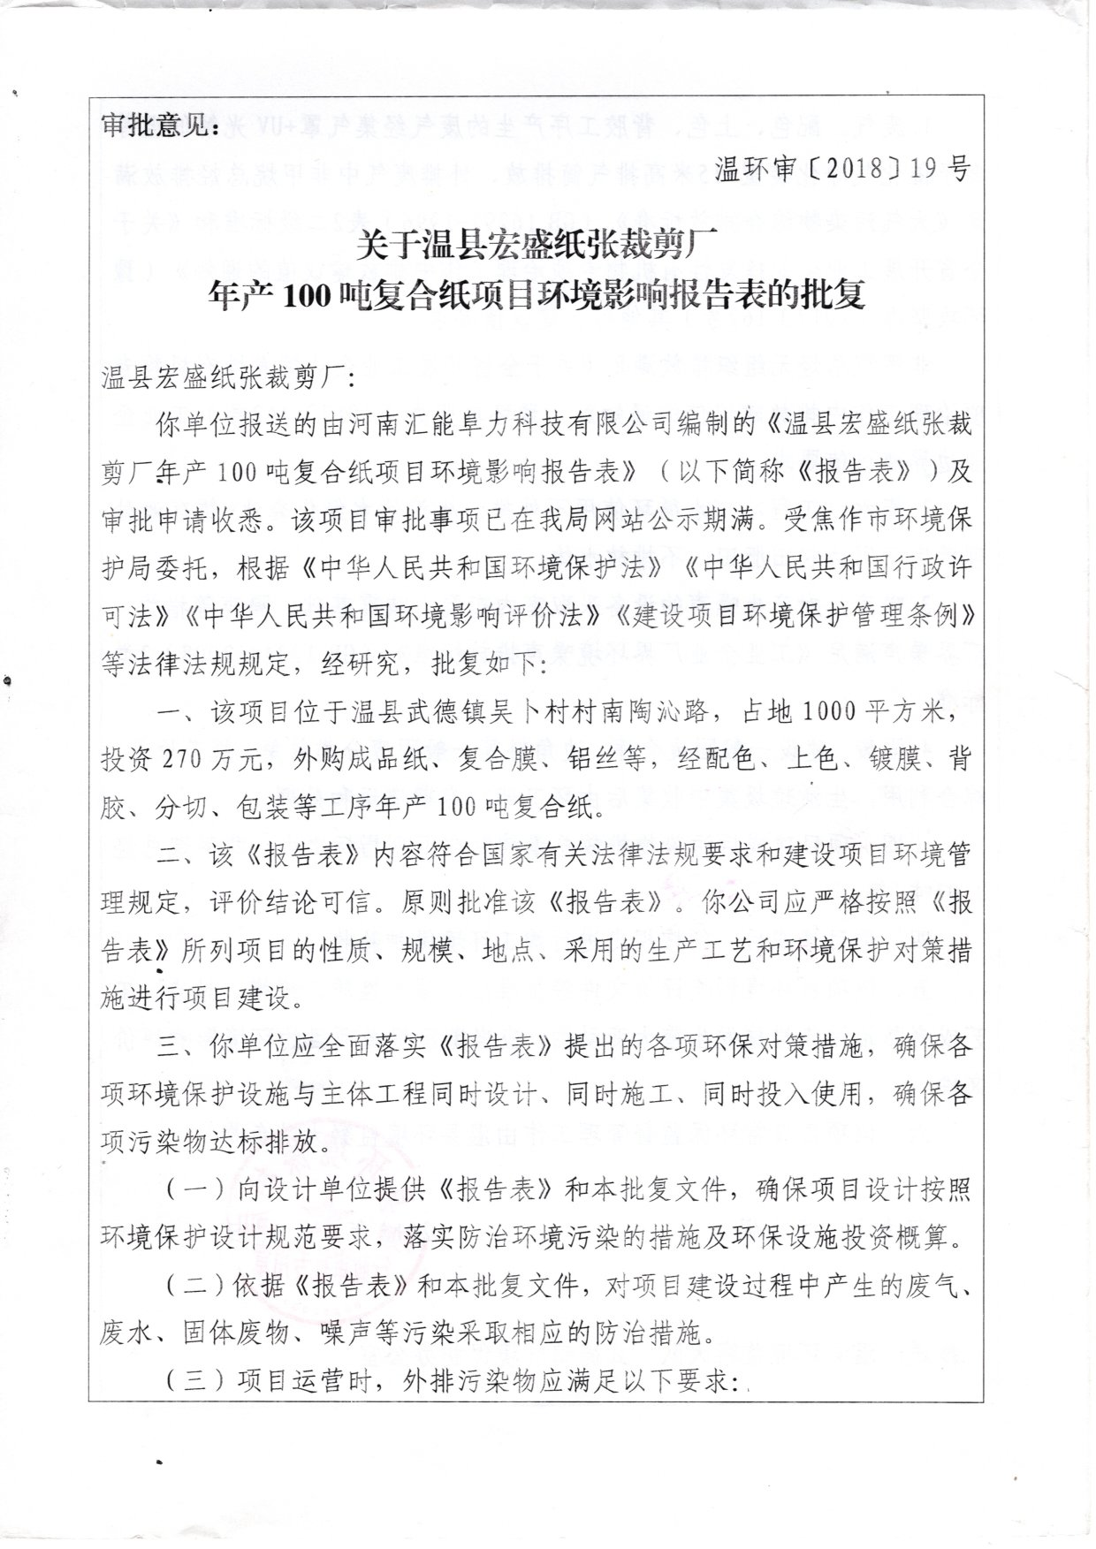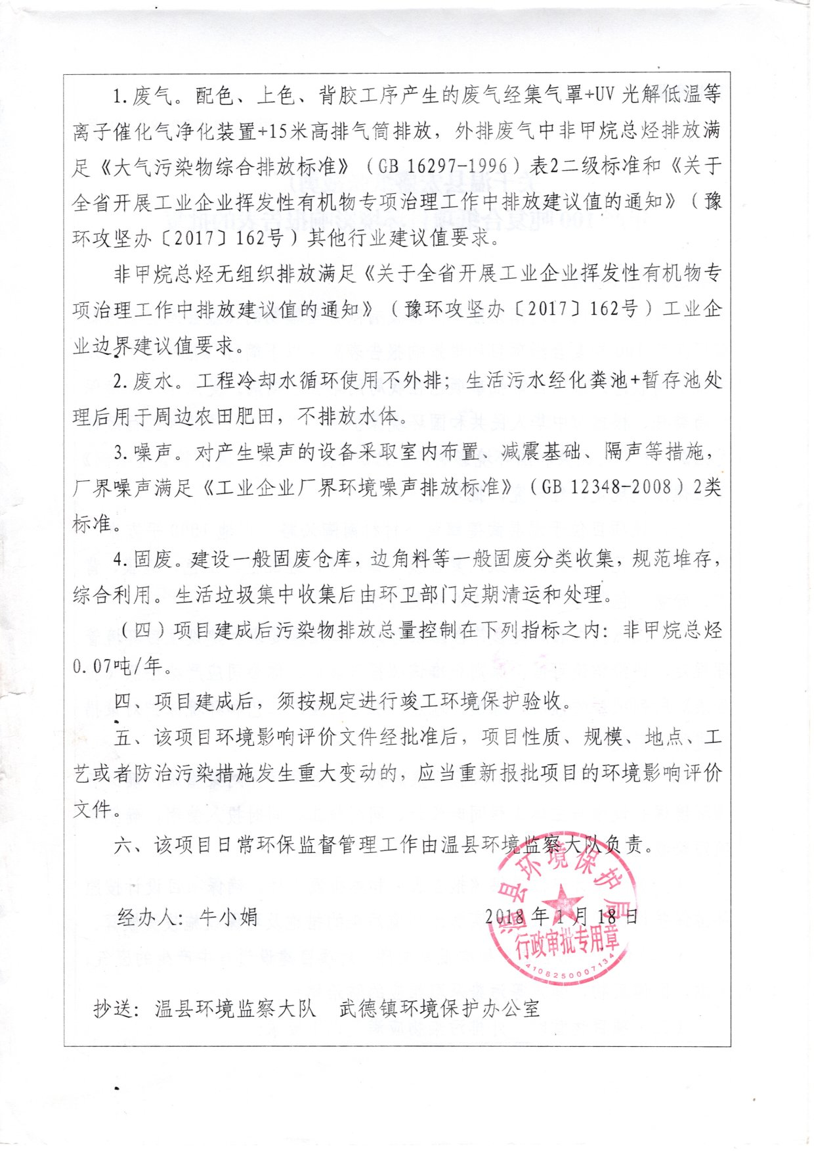

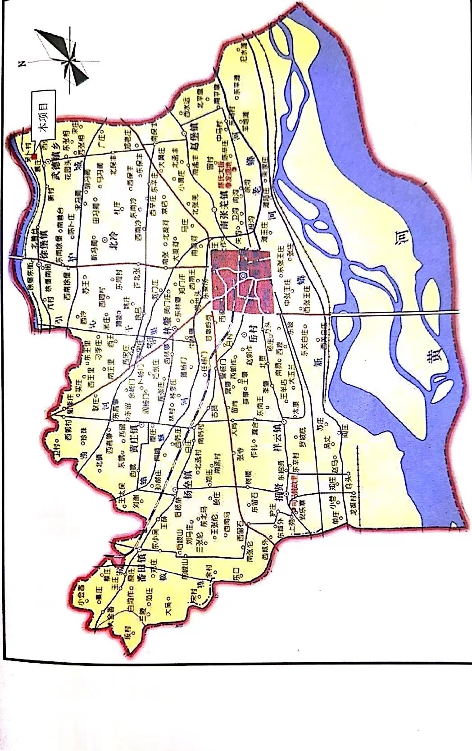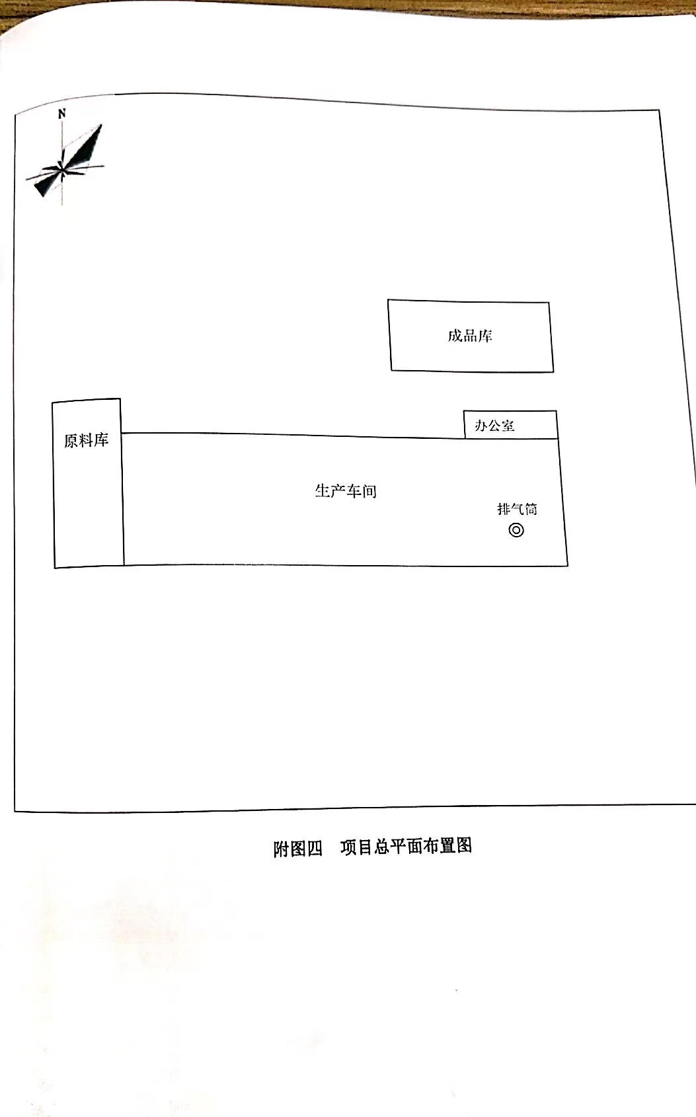

**温县宏盛纸张裁剪厂年产100吨复合纸项目**

**竣工环境保护验收监测报告表**

**建设单位：温县宏盛纸张裁剪厂**

**编制单位：温县宏盛纸张裁剪厂**

**2023年12月**

**建设项目竣工环境保护验收监测方案**

**委托单位：温县宏盛纸张裁剪厂**

|  |  |
| --- | --- |
| 建设项目概况 | 温县宏盛纸张裁剪厂位于温县武德镇西张计村南陶沁路南侧6号，属于建设用地。项目主要建设内容包括车间、办公室等。 |
| 验收依据 | 1、《建设项目环境保护管理条例》国务院令第682号  2、《关于发布<建设项目竣工环境保护验收暂行办法>的公告》 国环规环评[2017]4号，2017年11月22日；  3、《建设项目竣工环境保护验收技术指南 污染影响类》2018年第9号，2018年5月16日；  4、《温县宏盛纸张裁剪厂年产100吨复合纸项目的环境影响报告表的批复》 温县环境保护局 温环审 [2018]19号，2018年1月18日；  5.《温县宏盛纸张裁剪厂年产100吨复合纸项目的环境影响报告表》 河南汇能阜力科技有限公司，2017年12月；  6、《温县宏盛纸张裁剪厂年产100吨复合纸项目竣工环境保护验收监测委托书》2023年12月；  7、《温县宏盛纸张裁剪厂年产100吨复合纸项目验收监测方案》，2023年12月。 |
| 环境保护设施 | 该项目的主要污染源为废气、废水、噪声和固废。  1、废气  该项目主要是上色、配色工序以及背胶工序产生的废气，主要成分为非甲烷总烃，该项目在每台设备上方加装集气罩，将废气收集后进入一套UV光解+低温等离子装置进行处理，处理后的废气由一根15m高排气筒排放。  2、废水  项目用水由市政管网提供，废水主要为生产用水和生活污水，生产用水循环使用，不外排，生活污水经化粪池后定期由附近农民运走施肥，不外排。  3、噪声  该项目噪声污染源主要为搅拌机、复合机、干复机和裁切机等机械设备运行产生的噪声，为减小设施产生的噪声影响，项目采用室内布置隔声，减震基础等降噪措施。  4、固废  该项目产生的固废主要为废包装材料、裁剪产生的边角料和残次品，缝纫产生的废线头废布料。  （1）废包装材料：项目产生的废包装材料属于一般固废，收集后定期外售处理。  （2）修剪、检验：修剪工段产生的废边角料及检验出的不合格品，属于一般固废，收集后定期外售处理。 |
| 验收执行标准 | |  |  |  | | --- | --- | --- | | 执行标准及级别 | 项目 | 标准限值 | | 《关于全省开展工业企业挥发性有机物专项治理工作中排放建议值的通知》（豫环攻坚办[2017]162号） | 非甲烷总烃 | 排气筒高度15米；  最高允许排放浓度：80mg/m3； | | 边界无组织排放浓度限值：2.0mg/m3 | | 《工业企业厂界环境噪声排放标准》（GB 12348-2008）2类 | 昼间 | 60dB(A) | | 夜间 | 50dB(A) | | 《一般工业固体废物贮存、处置场污染控制标准》  （GB 18599-2001）2013修订 | | | | 《危险废物贮存污染控制标准》（GB18597-2001）2013修订 | | | | 非甲烷总烃：0.07t/a。 | | | |
| 验收监测内容 | |  |  |  |  | | --- | --- | --- | --- | | **检测类别** | **检测因子** | **检测点位** | **检测频次** | | 有组织废气 | 非甲烷总烃 | UV光氧+等离子进、出口 | 连续检测2天，3次/天 | | 无组织废气 | 非甲烷总烃 | 厂界上风向设1个对照点，下风向设3个监控点 | 连续检测2天，3次/天 | | 噪声 | 等效连续A声级 | 东厂界、西厂界（南、北厂界不具备检测条件） | 连续检测2天，每天昼、夜各检测1次 | |
| 质量保证和质量控制方案 | 本次检测采样及样品分析均按照《环境空气检测质量保证手册》及《环境检测技术规范》、《环境水质检测质量保证手册》（第二版）等要求进行，实施全程序质量控制。具体质控措施如下：  1、所有项目按照国家有关规定及我公司质控要求进行质量控制。  2、检测期间，公司工况稳定，生产设施及环保设备正常运行。  3、采样、运输、保存、交接等过程严格按照国家相关技术规范进行，检测人员做好现场采样和样品交接记录。  4、所有检测仪器经有资质的计量单位检定/校准合格并在有效期内。  5、检测分析方法采用国家颁布的标准分析方法，检测人员经过考核并持有上岗证书。  6、检测数据严格实行三级审核制度。 |

**温 县 宏 盛 纸 张 裁 剪 厂 文 件**

**温县宏盛纸张裁剪厂年产100吨复合纸项目**

**竣工环境保护验收意见**

2024年1月21日，温县宏盛纸张裁剪厂对照《建设项目竣工环境保护验收暂行办法》，严格依照国家有关法律法规、建设项目竣工环境保护验收技术规范、温县宏盛纸张裁剪厂年产100吨复合纸项目环境影响评价报告表和审批部门审批决定等要求对本项目进行验收，提出意见如下：

一、工程建设基本情况

1. 建设地点、规模、主要建设内容

温县宏盛纸张裁剪厂位于温县武德镇西张计村南陶沁路南侧6号，属于建设用地。项目主要建设内容包括车间、办公室等。项目主要建设内容包括车间、办公室等。

1. 建设过程及环保审批情况

温县宏盛纸张裁剪厂年产100吨复合纸项目由温县环境保护局立项审批，批准文号为[2018]19号，2017年12月由河南汇能阜力科技有限公司完成《温县宏盛纸张裁剪厂年产100吨复合纸项目环境影响报告表》。项目符合国家产业政策。

（三）投资情况

温县宏盛纸张裁剪厂年产100吨复合纸项目实际总投资270万元，环保投资14万元，占总投资的5.18%。

（四）验收范围

本次验收范围为温县宏盛纸张裁剪厂年产100吨复合纸项目。

二、工程变动情况

本项目实际建设地点、生产工艺、产品规模均与环评批复一致，未发生重大变化。

三、环境保护设施建设情况

（一）废气

该项目主要是上色、配色工序以及背胶工序产生的废气，主要成分为非甲烷总烃，该项目在每台设备上方加装集气罩，将废气收集后进入一套UV光解+低温等离子装置进行处理，处理后的废气由一根15m高排气筒排放。

（二）废水

项目用水由市政管网提供，废水主要为生产用水和生活污水，生产用水循环使用，不外排，生活污水经化粪池后定期由附近农民运走施肥，不外排。

（三）噪声

该项目噪声污染源主要为搅拌机、复合机、干复机和裁切机等机械设备运行产生的噪声，为减小设施产生的噪声影响，项目采用室内布置隔声，减震基础等降噪措施。

（四）固体废物

该项目产生的固废主要为废包装材料、裁剪产生的边角料和残次品，缝纫产生的废线头废布料。

（1）废包装材料：项目产生的废包装材料属于一般固废，收集后定期外售处理。

（2）修剪、检验：修剪工段产生的废边角料及检验出的不合格品，属于一般固废，收集后定期外售处理。

（五）总量控制

根据《建设项目主要污染物总量控制备案表》要求，本项目总量控制指标为：非甲烷总烃0.06t/a，满足环评批复控制指标的要求。

四、环境保护设施调试效果

（一）废气

（1）验收监测期间，上色、配色及背胶工序UV光解+低温等离子处理设施+装置15米排气筒，其外排废气中非甲烷总烃的排放浓度范围分别为5.85-6.96mg/m3，满足《河南省环境污染防治攻坚战领导小组办公室文件》豫环攻坚办[2017]162号的排放要求（80mg/m3）。

（2）验收监测期间，非甲烷总烃无组织排放周界外浓度最高点0.81mg/m3，满足《河南省环境污染防治攻坚战领导小组办公室文件》豫环攻坚办[2017]162号的排放要求（2.0mg/m3）。

（二）噪声

验收监测期间，昼间厂界噪声范围值为：54.6dB(A)-56.1dB(A)，夜间厂界噪声范围值为：44.4dB(A)-46.2dB(A)，昼间、夜间厂界噪声测定值均满足《工业企业厂界环境噪声排放标准》（GB 12348-2008）2类标准限值要求（昼间60dB(A) 夜间50dB(A)）。

（三）固体废物

该项目产生的固废全部得到合理处置。

（五）总量控制

以验收监测期间监测结果推算污染物排放总量为：非甲烷总烃0.06t/a，满足环评批复控制指标的要求。

五、工程建设对环境的影响

工程建设对环境的影响主要为废气、噪声、固体废物。

废气外排浓度均满足满足《大气污染物综合排放标准》（GB16297-1996）标准要求，又满足《关于全省开展工业企业挥发性有机物专项治理工作中排放建议值的通知》（豫环攻坚办[2017]162号）其他行业标准要求。昼间、夜间厂界噪声测定值均满足《工业企业厂界环境噪声排放标准》（GB12348-2008）2类标准限值要求。

固体废物全部得到合理处理或处置。工程建设对环境的影响较小。

1. 验收结论

6.2、验收结论

1. 本工程实际建设地点、生产工艺、产品规模均与环评批复一致，未发生重大变化。
2. 建设单位按照环境影响报告表及审批决定要求，环境保护设施与主体工程同步设计、同步施工、同时投产使用。
3. 建设单位未违反环境保护法律、行政法规，未收到处罚。
4. 验收报告编制符合建设项目竣工环境保护技术规范的。
5. 建设内容均符合其他相关环境保护法律、行政法规等要求。

验收工作组一致同意本项目整改后方可通过竣工环保验收。

**温县宏盛纸张裁剪厂年产100吨复合纸项目**

**竣工环境保护验收意见**

2024年1月21日，温县宏盛纸张裁剪厂对照《建设项目竣工环境保护验收暂行办法》，严格依照国家有关法律法规、建设项目竣工环境保护验收技术规范、温县宏盛纸张裁剪厂年产100吨复合纸项目环境影响评价报告表和审批部门审批决定等要求对本项目进行验收，提出意见如下：

一、工程建设基本情况

1. 建设地点、规模、主要建设内容

温县宏盛纸张裁剪厂位于温县武德镇西张计村南陶沁路南侧6号，属于建设用地。项目主要建设内容包括车间、办公室等。项目主要建设内容包括车间、办公室等。

1. 建设过程及环保审批情况

温县宏盛纸张裁剪厂年产100吨复合纸项目由温县环境保护局立项审批，批准文号为[2018]19号，2017年12月由河南汇能阜力科技有限公司完成《温县宏盛纸张裁剪厂年产100吨复合纸项目环境影响报告表》。项目符合国家产业政策。

（三）投资情况

温县宏盛纸张裁剪厂年产100吨复合纸项目实际总投资270万元，环保投资14万元，占总投资的5.18%。

（四）验收范围

本次验收范围为温县宏盛纸张裁剪厂年产100吨复合纸项目。

二、工程变动情况

本项目实际建设地点、生产工艺、产品规模均与环评批复一致，未发生重大变化。

三、环境保护设施建设情况

（一）废气

该项目主要是上色、配色工序以及背胶工序产生的废气，主要成分为非甲烷总烃，该项目在每台设备上方加装集气罩，将废气收集后进入一套UV光解+低温等离子装置进行处理，处理后的废气由一根15m高排气筒排放。

（二）废水

项目用水由市政管网提供，废水主要为生产用水和生活污水，生产用水循环使用，不外排，生活污水经化粪池后定期由附近农民运走施肥，不外排。

（三）噪声

该项目噪声污染源主要为搅拌机、复合机、干复机和裁切机等机械设备运行产生的噪声，为减小设施产生的噪声影响，项目采用室内布置隔声，减震基础等降噪措施。

（四）固体废物

该项目产生的固废主要为废包装材料、裁剪产生的边角料和残次品，缝纫产生的废线头废布料。

（1）废包装材料：项目产生的废包装材料属于一般固废，收集后定期外售处理。

（2）修剪、检验：修剪工段产生的废边角料及检验出的不合格品，属于一般固废，收集后定期外售处理。

（五）总量控制

根据《建设项目主要污染物总量控制备案表》要求，本项目总量控制指标为：非甲烷总烃0.06t/a，满足环评批复控制指标的要求。

四、环境保护设施调试效果

（一）废气

（1）验收监测期间，上色、配色及背胶工序UV光解+低温等离子处理设施+装置15米排气筒，其外排废气中非甲烷总烃的排放浓度范围分别为5.85-6.96mg/m3，满足《河南省环境污染防治攻坚战领导小组办公室文件》豫环攻坚办[2017]162号的排放要求（80mg/m3）。

（2）验收监测期间，非甲烷总烃无组织排放周界外浓度最高点0.81mg/m3，满足《河南省环境污染防治攻坚战领导小组办公室文件》豫环攻坚办[2017]162号的排放要求（2.0mg/m3）。

（二）噪声

验收监测期间，昼间厂界噪声范围值为：54.6dB(A)-56.1dB(A)，夜间厂界噪声范围值为：44.4dB(A)-46.2dB(A)，昼间、夜间厂界噪声测定值均满足《工业企业厂界环境噪声排放标准》（GB 12348-2008）2类标准限值要求（昼间60dB(A) 夜间50dB(A)）。

（三）固体废物

该项目产生的固废全部得到合理处置。

（五）总量控制

以验收监测期间监测结果推算污染物排放总量为：非甲烷总烃0.06t/a，满足环评批复控制指标的要求。

五、工程建设对环境的影响

工程建设对环境的影响主要为废气、噪声、固体废物。

废气外排浓度均满足满足《大气污染物综合排放标准》（GB16297-1996）标准要求，又满足《关于全省开展工业企业挥发性有机物专项治理工作中排放建议值的通知》（豫环攻坚办[2017]162号）其他行业标准要求。昼间、夜间厂界噪声测定值均满足《工业企业厂界环境噪声排放标准》（GB12348-2008）2类标准限值要求。

固体废物全部得到合理处理或处置。工程建设对环境的影响较小。

六验收结论

6.2、验收结论

1. 本工程实际建设地点、生产工艺、产品规模均与环评批复一致，未发生重大变化。
2. 建设单位按照环境影响报告表及审批决定要求，环境保护设施与主体工程同步设计、同步施工、同时投产使用。
3. 建设单位未违反环境保护法律、行政法规，未收到处罚。
4. 验收报告编制符合建设项目竣工环境保护技术规范的。
5. 建设内容均符合其他相关环境保护法律、行政法规等要求。

验收工作组一致同意本项目整改后方可通过竣工环保验收。

